EXMO. SR. PRESIDENTE DA CÂMARA MUNICIPAL DE SUMARÉ,
Em conformidade ao disposto do Art. 203 do Regimento Interno desta casa de lei, apresento a seguinte indicação, a Vossa Excelência para que seja encaminhada ao Sr. Prefeito Municipal e este ao departamento competente para que sejam adotadas medidas de grande interesse público:
Instalação de boca de lobo na Rua Pedro Vitor da Silva, nº 456, localizada no bairro Parque Bandeirantes II.
A presente indicação tem como objetivo solicitar a instalação de uma boca de lobo nesse local, visto que há acúmulo de águas pluviais e risco de alagamentos, o que compromete a segurança dos moradores e a conservação da via pública. A medida contribuirá para melhorar o escoamento da água, evitar danos estruturais e garantir maior qualidade de vida à população.
Câmara Municipal de Sumaré, 23 de junho de 2026.

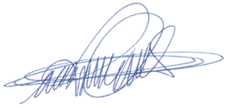
RODRIGO DIGÃO
VEREADOR – UNIÃO BRASIL

